**Nama : Devika Silpiana**

**NIM : 1127050036**

**Kelas : IF B**

**Pergudangan**

pergudangan berfungsi menyimpan barang untuk produksi atau hasil produksi dalam jumlah dan rentang waktu tertentu yang kemudian didistribusikan ke lokasi yang dituju berdasarkan permintaan.

Dengan kata lain, Gudang adalah suatu tempat dimana barang memperoleh/mengalami proses penerimaan, penyimpanan dan pengeluaran barang.

**Store Procedure**

Stored procedure adalah salah satu objek *routine* yang tersimpan pada database MySQL dan dapat digunakan untuk menggantikan berbagai kumpulan perintah yang sering kita gunakan, seperti misalkan sejumlah row ke table lain dengan filter tertentu.

1. Untuk membuat stored procedure gunakan perintah CREATE
2. nama stored_procedure tidak boleh sama dengan nama fungsi internal, misal CREATE PROCEDURE YK, tidak boleh ada spasi, tapi bisa menggunakan karakter _
3. Dalam store procedure jika terjadi kesalahan nama store procedure tidak boleh digunakan kembali

Ini adalah tahap login pada mySql :

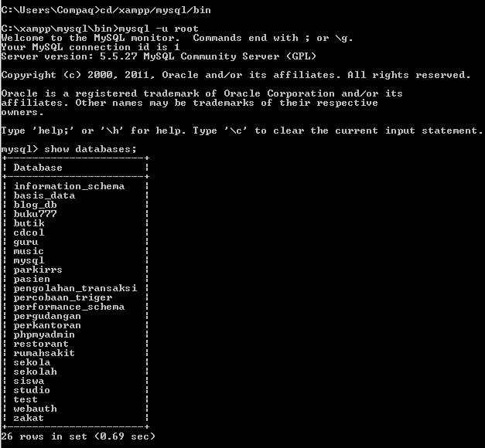

Selanjutnya kita buat database nya :



Lalu kita buat table barang, stok dan karyawan nya dan cek struktur tablenya :

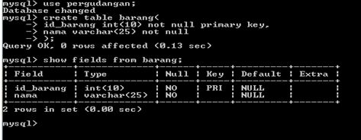

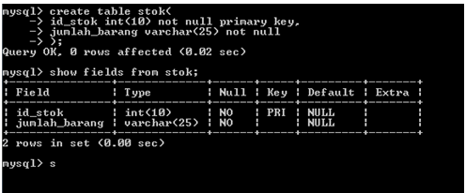

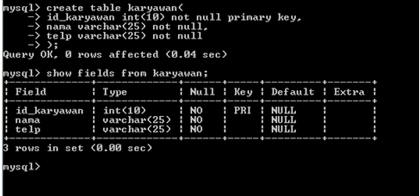

Setelah itu kita isi table diatas menggunakan value, berikut adalah table-table yang sudah diisi :

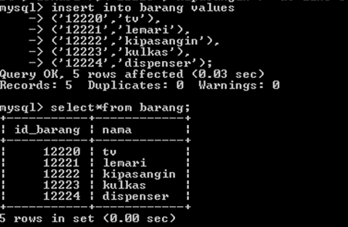

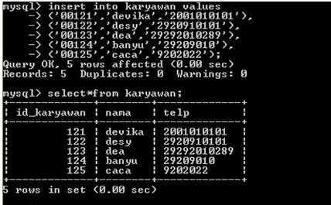

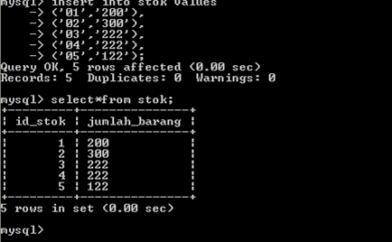

Setelah itu kita akan membuat parameter yang ada di store procedure , seperti parameter IN, OUT dan parameter INOUT serta percabangan if :



Lalu Berikut ini adalah contoh gambar dari query parameter IN dan OUT, bisa dilihat tahapan-tahapannya :

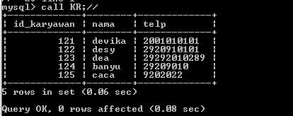





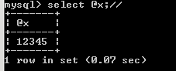





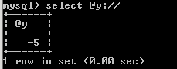

Lalu ini adalah Query dari Parameter INOUT

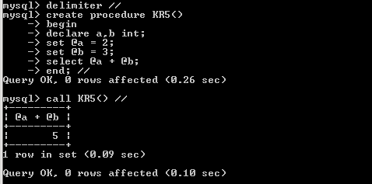

Dan berikut ini adalah query percabangan if

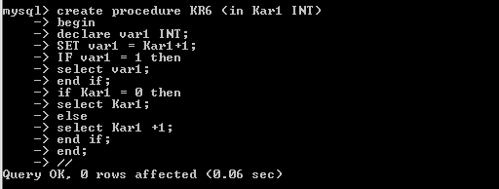

Serta ini adalah hasil dari output percabangan if :

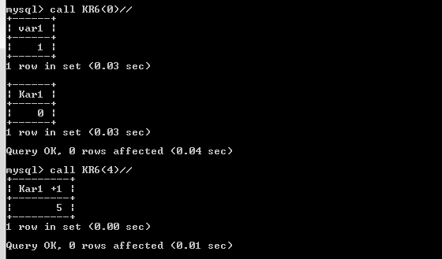

**Trigger**

Trigger adalah suatu objek database yang merupakan aksi atau prosedur yang dilakukan jika terjadi perubahan pada row data suatu table. Trigger tidak dapat menjadi bagian dari temporary table atau view.

Berikut adalah drop pada trigger yang ingin dibuat. Hal ini bertujuan agar tidak terjadi konflik nama antara trigger yang akan dibuat dengan trigger yang sudah ada



Berikut adalah query dari trigger yang ingin kita buat :

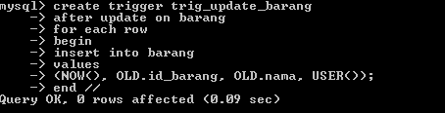

Setelah berhasil membuat trigger, selanjutnya kita melakukan update pada tabel barang menggunakan trigger.



Berikut adalah hasil update pada trigger :

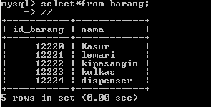

**Transaction**

Transaksi dapat digunakan untuk menjaga konsistensi dan keakuratan data. Transaksi digunakan untuk mengatur hak user pada saat mengakses database. Transaksi memastikan bahwa suatu proses yang dijalankan terhadap database dilaksanakan seluruhnya atau tidak sama sekali. Jika terjadi suatu kesalahan, maka proses harus di roll back dan kondisi database kembali seperti sebelum dimulainya proses tersebut, sebaliknya jika proses berhasil, maka seluruh data dimasukkan ke dalam database. Selain itu, transaksi juga memastikan hanya boleh ada satu user yang sedang mengakses penulisan terhadap database, jika satu user sedang melakukan proses penulisan, maka user lain dibatasi dalam pengaksesan database, dengan begitu, maka data akan konsisten. Hanya saja, tidak semua mesin mendukung proses pengelolaan transaksi. Dua mesin yang sering digunakan adalah **MyISAM** dan **InnoDB**. MyISAM lebih sering digunakan, tapi mesin ini tidak mendukung pengelolaan transaksi, sehingga untuk menggunakan pengelolaan transaksi, kita perlu menggunakan mesin InnoDB.

Berikut adalah tahapan memasukan query pada transaction:

* Kita bikin “Star Transaction” Hal ini bertujuan untuk menginisiasi fungsi berikutnya agar masuk dalam sebuah transaction.
* Setelah itu kita memasukan values baru ke dalam table stok.
* Berikutnya kita akan melakukan Commit hal ini bertujuan untuk mengakhiri dan menyimpan values

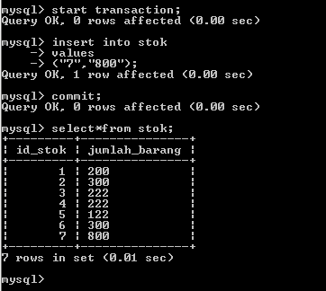

* Pada gambar berikutnya sama seperti gambar diatas hanya saja setelah memasukan values baru kita langsung ke tahap rollback hal ini bertujuan untuk mengembalikan kondisi table ke kondisi terakhir table tersebut dicommit.

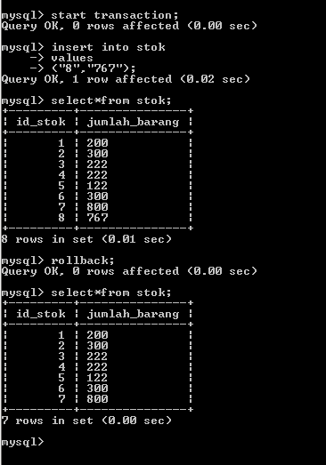

Pada gambar berikutnya terdapat fungsi Savepoint yang dapat mengembalikan isi table ke kondisi tertentu. Berikut adalah gambarnya :

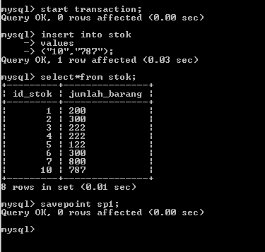

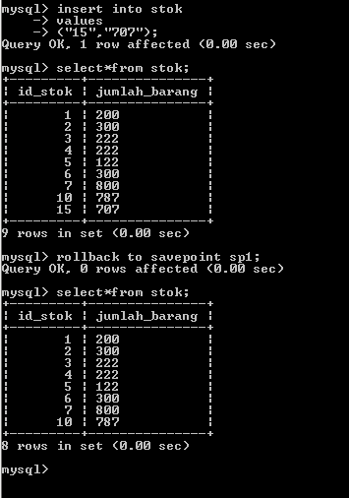

Berikut cara pengubahan dan contoh jika value commit = 0.

Value pada commit ada duayaitu 0 dan 1. Jika kitamengatur commit menjadi value = 0, maka engine tidak akan melakukan auto commit dan user harus melakukan commit setelah menginput values yang ingindisimpan di dalamsebuahtabel.

